# Khảo sát phần mềm khách Sạn

**Phần mềm quản lí khách sạn Kim Anh ( Link:** [**https://scodeweb.com**](https://scodeweb.com) **)**

Phần mềm nhiều chức năng nhưng dễ sử dụng, cấu hình dễ hình, dễ hiểu. Một số chức năng nỗi bật như

* Phân loại được phòng cho nhiều nhu cầu sử dụng

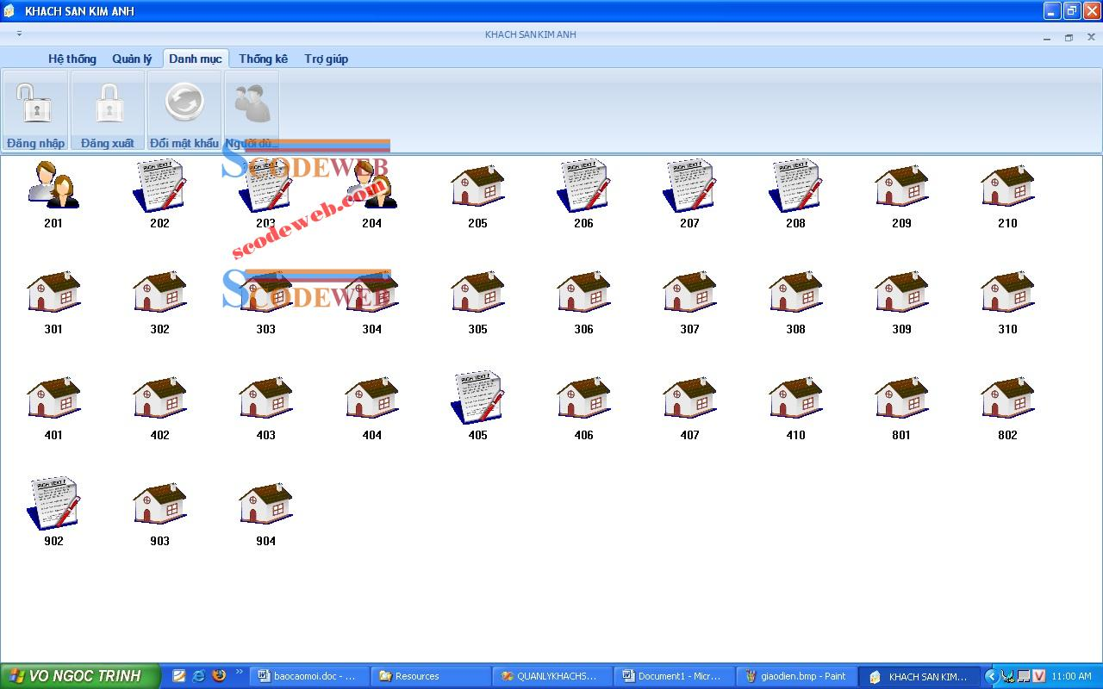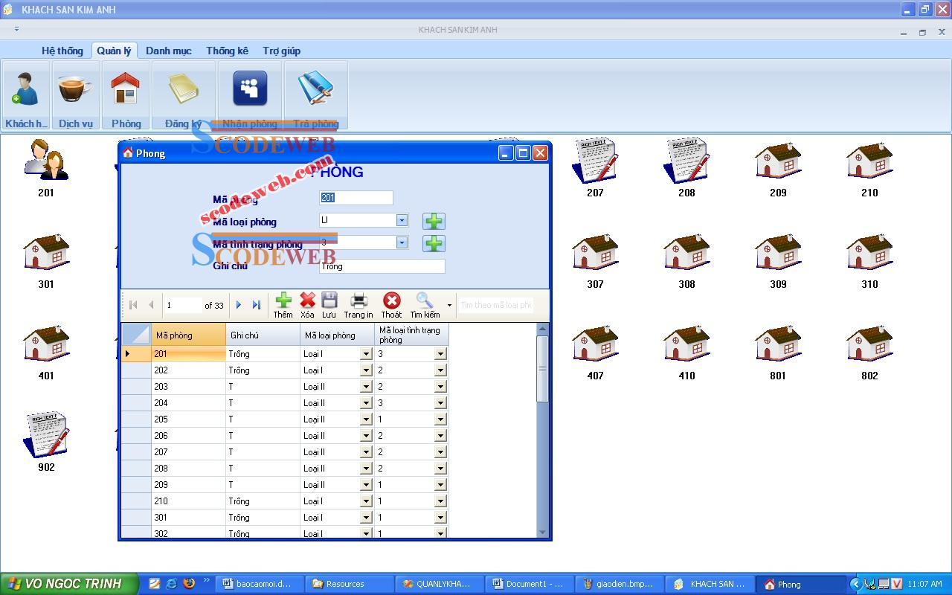

* Có nhiều loại dich vụ cho khách hàng

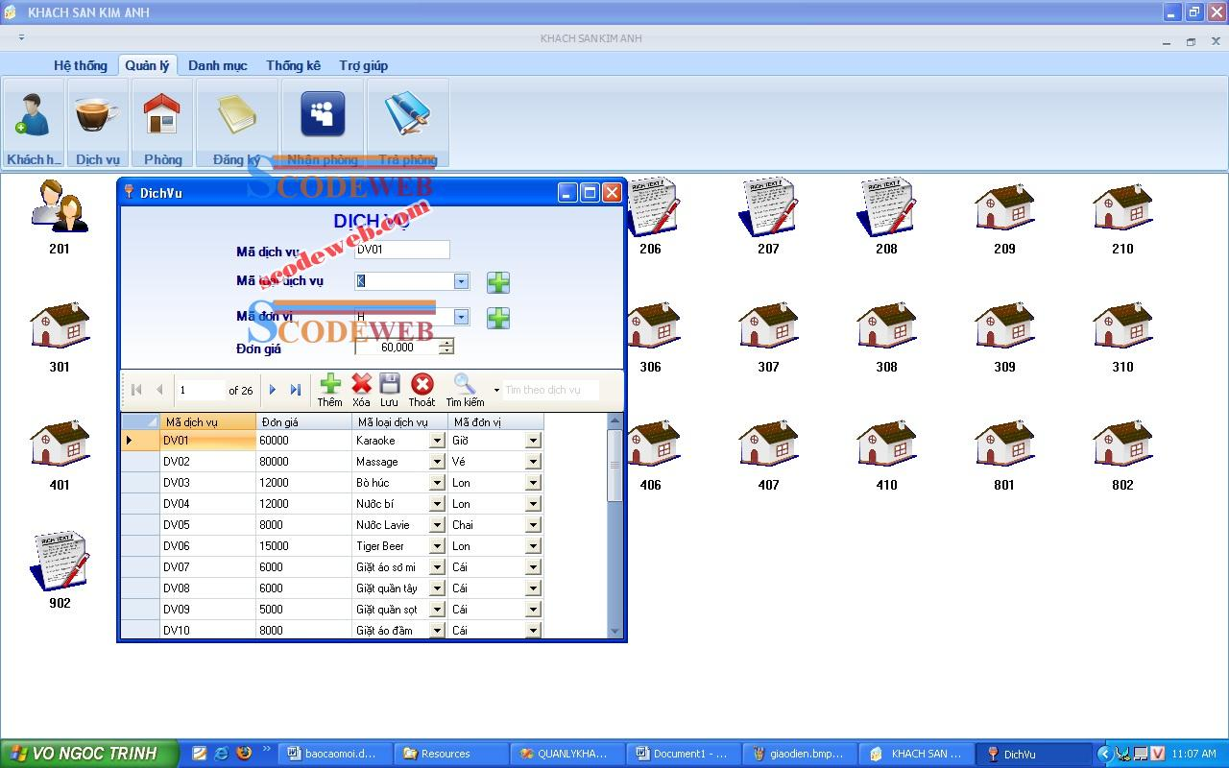

**Phần mềm quan lí khách sạn SKYHOTEL ( link:** [**https://skyhotel.vn/**](https://skyhotel.vn/) **)**

Đầy đủ các yêu cầu về mặt chức năng của 1 khách sạn hay chuổi khách sạn trong đó có 1 số chức năng nỗi bật như:

* Phân loại phòng theo nhiều yêu cầu sử dụng.

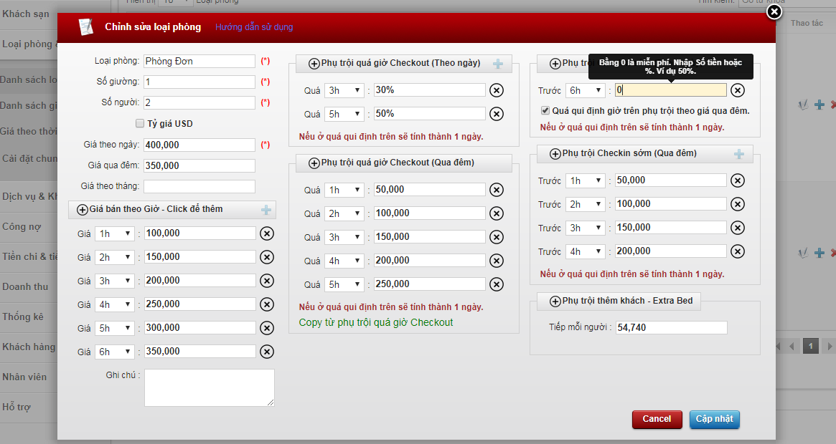

* Thống kê tình hình khách sạn.

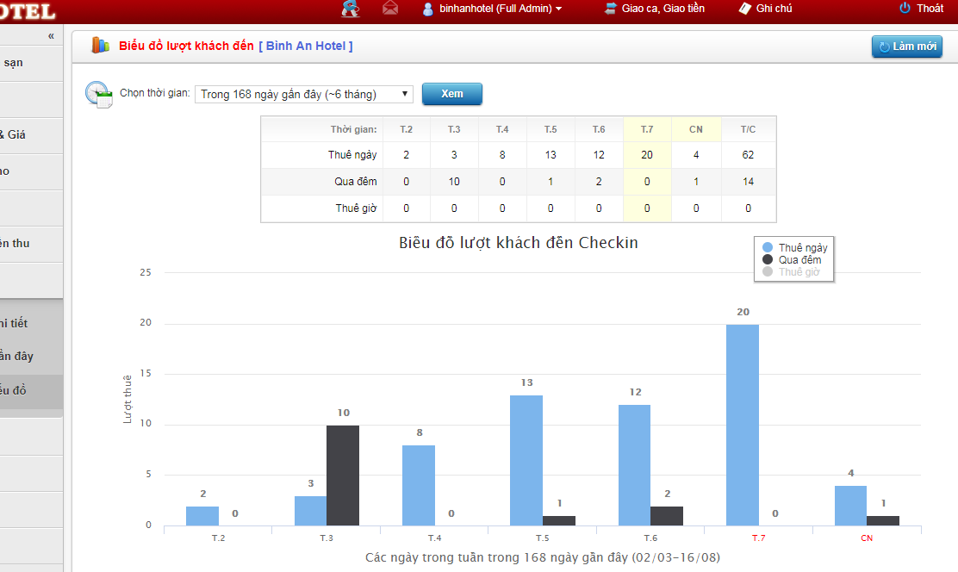

* Tạo nhiều user và từng phân quyền chi tiết cho từng user

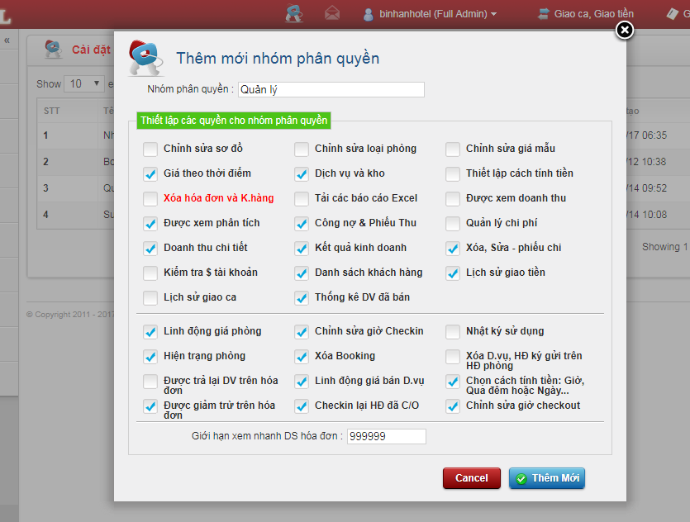

* Tính năng phòng đã được đặt trước, hiện phòng trống hoặc đang dọn dẹp.

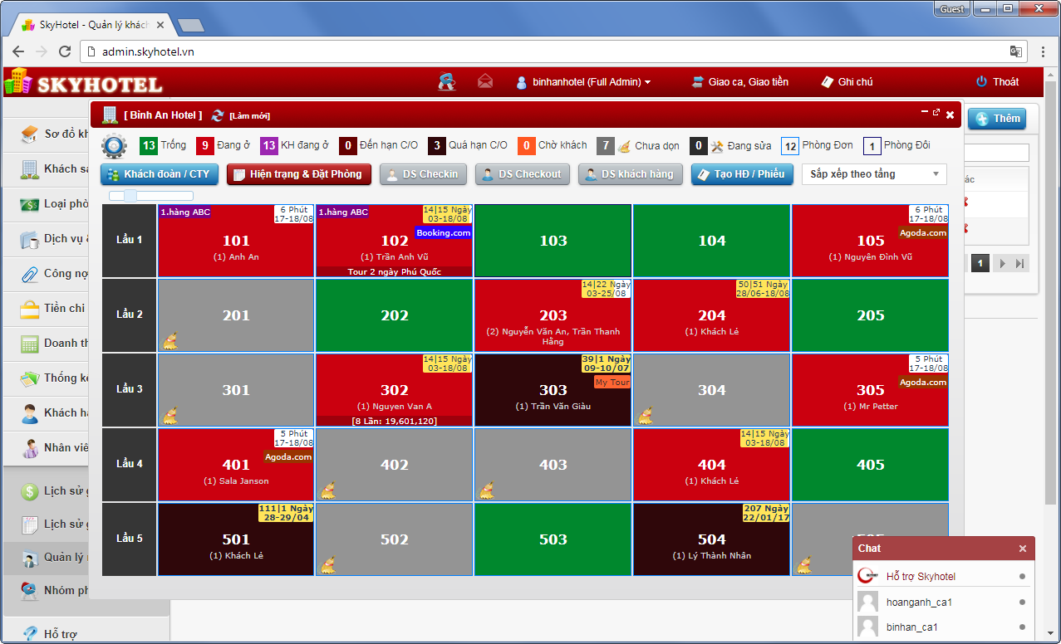

* Tính năng Housekeeping sẽ tạo một sơ đồ đơn giản và chỉ dành riêng cho thao dọn phòng và giao diện đượctối ưu hiển thị cho Điện thoại thông minh (Smartphone) hoặc Máy tính bảng cho người dọn phòng. Sơ đồ này sẽ được cập nhật tự động theo thời gian thực với sơ đồ phòng của lễ tân. [Xem chi tiết tính năng Housekeeping](https://skyhotel.vn/tinh-nang-don-phong-housekeeping-tren-smartphone/)

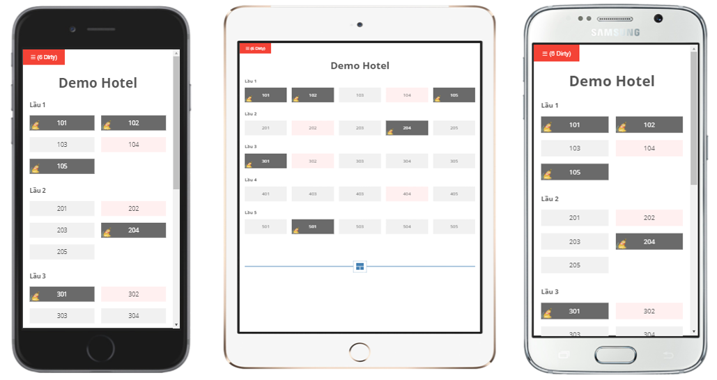

Hạn chế:

Sữ dụng thẻ từ để mở phòng nhưng không có tính năng gia hạn thời gian sử dụng của thể để tránh những trường hợp nhân viên sử dụng thẻ của mình để cho khách hàng sài.